Такой ценой досталась нам Победа!

5 мая, накануне 72-й годовщины Великой Победы в читальном зале Центра патриотического воспитания имени Григория Булатова состоялся вечер «Такой ценой досталась нам Победа!»
Прологом вечера стал гимн Центра, исполненный сотрудниками, одетыми по-солдатски в гимнастёрки и пилотки. В словах гимна, положенных на музыку из всеми любимого кинофильма «Офицеры», есть такие строчки:
«Дан от предков святой завет:
Нашу землю хранить от бед.
И задачи, и цели ясны:
Воспитать патриотов страны,
Всё собрать, сохранить, издать,
О геройских делах рассказать.
Будем помнить о них, и достойно в мире жить,
Родину любить!»

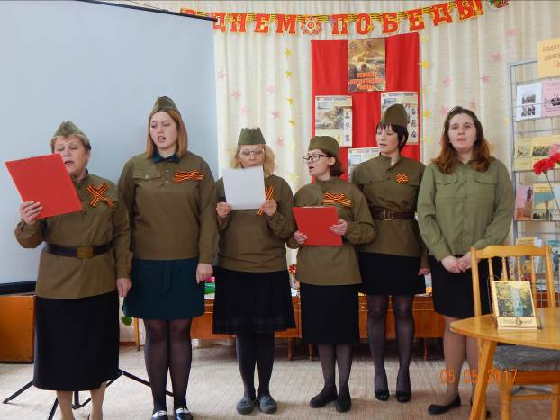

Действительно, пока живы люди, которые могут поделиться воспоминаниями о том, что пришлось испытать им в годы войны, необходимо собирать их мемуары, систематизировать собранный материал, а затем выпускать в свет. Ведь память живёт в фотографиях, личных документах, наградах, воспоминаниях ветеранов. Именно издание сборников воспоминаний ветеранов-слобожан является одним из направлений деятельности сотрудников Центра.
Далее ведущие предложили присутствующим познакомиться с героинями нового краеведческого сборника «Чтобы помнили! Слобожане – труженики тыла. Выпуск 3».

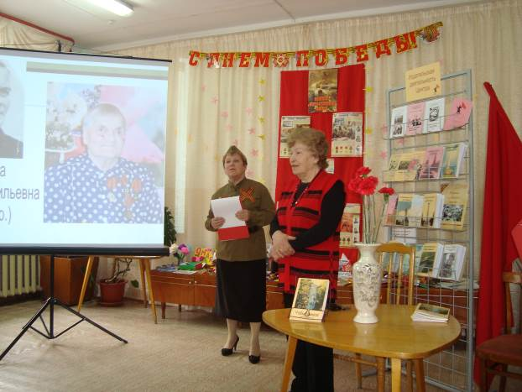

Тыл и фронт – два взаимосвязанных плацдарма, которые один без другого не могли одержать победу над неприятелем. Значит, труженик тыла, который производил самое необходимое для фронта, по сути, является тоже участником войны, также, как любой фронтовик. Тыл делал всё возможное, чтобы победить врага.
На обложке сборника помещена фотография памятного для всех слобожан места – мемориала воинам-землякам, отдавшим свои жизни во время Великой Отечественной войны. В центральной части мемориального комплекса установлен памятник солдату, перед которым горит символ неугасаемой памяти – Вечный огонь. По обеим сторонам от Вечного огня расположены две каменные стены с рельефными изображениями приспущенных красных знамён. На монументе нанесена надпись «Слава советскому народу, народу-победителю! Землякам-слобожанам, погибшим в боях в период Великой Отечественной войны 1941-1945 годов». Когда горожане приходят к этому святому месту, вспоминают не только воинов, но и тружеников тыла, которые делали для Победы всё от них зависящее, не щадили себя, работали на пределе своих сил.
На 1 января 2017 года в Слободском Совете ветеранов состоят на учёте 1233 труженика тыла, награждённых медалью «За доблестный труд в Великой Отечественной войне 1941-1945 гг.», которые проживают на территории города Слободского и Слободского района.

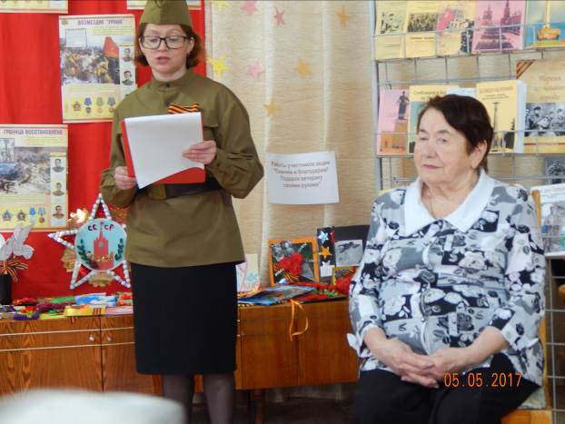

В сборник, составленный совместно со Слободским советом ветеранов, вошли воспоминания тружениц тыла Марии Николаевны Блиновой, Татьяны Васильевны Елькиной, Зои Васильевны Зыряновой, Евдокии Егоровны Менчиковой, Любови Михайловны Моховой, Антонины Александровны Чашниковой. Из них на презентации смогла присутствовать только Любовь Михайловна Мохова, дочь М. Н. Блиновой Татьяна Николаевна, дочь З. В. Зыряновой Галина Анатольевна, а также Людмила Васильевна Ивакина, соседка Елькиной Т. В.

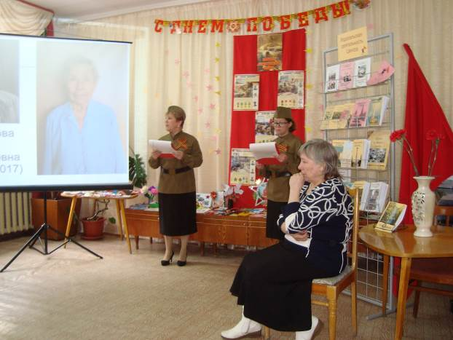

В ходе презентации были зачитаны отрывки воспоминаний каждой женщины. Так, в годы войны М. Н. Блинова работала в одном из колхозов Белохолуницкого района и возила зерно в Слободской – на пивоваренный и спиртоводочный заводы. Т. В. Елькина трудилась на лесозаготовках, З. В. Зырянова – в шапочном цехе многопромысловой артели, Е. Е. Менчикова – в пошивочном цехе меховой фабрики «Белка», Л. М. Мохова и А. А. Чашникова – в колхозе. Каждая из героинь вносила свой вклад в победу над врагом. Немало суровых испытаний досталось им на долю, но они преодолели их.
Запоминающимся было выступление Л. М. Моховой, которая поделилась эпизодом встречи с немецким истребителем. В июне 1941 года их семью эвакуировали из Карелии в сторону Ленинграда, весь путь они преодолели в повозке-двуколке и не раз вынуждены были прятаться от налётов и бомбардировок гитлеровской авиации.
С ответным словом выступили дочери героинь очерков, они поблагодарили библиотекарей за чуткость и внимание, оказанные их пожилым мамам. Галина Анатольевна Зырянова выразила огромную признательность за работу сотрудникам Центра и не смогла сдержать слёз – всего неделю не дожила до презентации её мама Зоя Васильевна. Присутствующие почтили память Зои Васильевны Минутой молчания.
Поздравить ветеранов пришли председатель Слободского совета ветеранов Наталья Аркадьевна Черных, заместитель директора МКУ «Слободская городская библиотека им. А. Грина» Вера Юрьевна Завьялова.
Порадовали гостей вечера чтением стихов воспитанники детского сада «Берёзка» Рита Шулятьева, Мирон Куракин, Настя Лютина и воспитанник детского сада «Золотой петушок» Костя Лукоянов, а также учащиеся начального звена МКОУ СОШ № 14 (педагог-организатор Жанна Анатольевна Жилина).

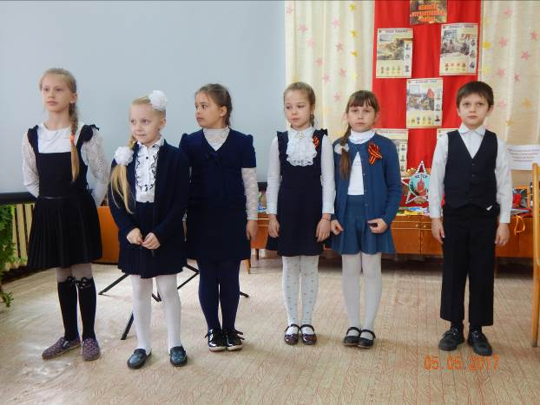

Много позитивных эмоций добавило выступление танцевальной студии «Вечное движение» колледжа педагогики и социальных отношений (руководитель Наталья Анатольевна Юсупова). Их танцевальные номера «Спасибо вам, родные деды», «Девичья пляска», «Кукушка» буквально завораживали.

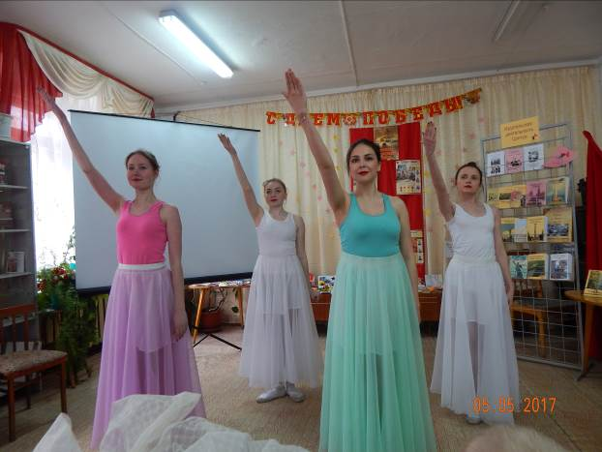

Вечер продолжила «Боевая гармонь», под переливы баяна известного слободского гармониста Юрия Алексеевича Вахрушева все дружно исполняли военные песни. Завершающим аккордом стала песня «День Победы».
Мирного неба над головой и здоровья вам, ветераны!

